Коммерческое предложение
Благодарим Вас за интерес, проявленный к нашей компании, и направляем в Ваш адрес коммерческое предложение на предмет поставки
КОРЗИН для распродаж хромированных
Артикул | Характеристики | Размер, мм | Цена
0401-41-41 | Хромированная корзина, переставная полка,  поворотный ценникодержатель размера 100х150мм | 410х410х780 | 2400
0401-60-41 | Хромированная корзина, переставная полка,  поворотный ценникодержатель размера 100х150мм | 600х410х780 | 2695
0401-60-60 | Хромированная корзина, переставная полка,  поворотный ценникодержатель размера 100х150мм | 610х610х780 | 3480
0401-100-60 | Хромированная корзина, переставная полка,  поворотный ценникодержатель размера 100х150мм | 1000х600х780 | 3915
0401-65-65 | Хромированная стойка для распродаж, основание – труба 20 мм, глубина 230 мм | 650*650*750 | 3770
0401-75-75 | Хромированная стойка для распродаж, основание – труба 25мм, переставная полка | 750*750*800 | 5253
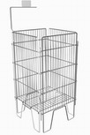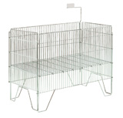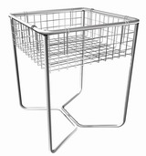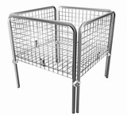

Арт. 0401-41-41 Арт. 0401-100-60 Арт. 0401-65-65 Арт. 0401-75-75

Артикул | Характеристики | Размер, мм | Цена, у.е.
0400-120-80 | Хромированная стойка, 4 колеса со стопорами, 2 переставные полки + перегородка | 1200х800х860/600 | 14214
0395-120-80 | Хромированная стойка, 2 переставные полки + перегородка | 1200х800х860/400 | 12360
0403-80-57 | Хромированная стойка, 4 колеса | 800*570*900/200 | 3201
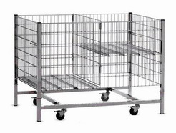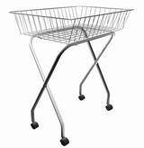
Арт. 0400-120-80 Арт. 0403-80-57

